Nahrung 1

Abendessen | 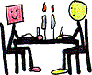 | vacsora
Ananas |  | ananász
Apfel | 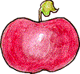 | alma
Auster |  | kagyló
Banane |  | banán
Bohnen |  | bab
Brathuhn | 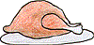 | sültcsirke
Brokkoli | 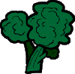 | brokkoli
Brot | 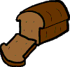 | kenyér
Buffet | 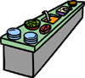 | büfé
Butter |  | vaj
Dessert |  | desszert
Ei |  | tojás
Eiswürfel |  | jégkocka
Erdbeere |  | eper
Fisch |  | hal
Fleisch | 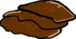 | hús
Gemüse | 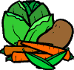 | zöldség
grüne Bohnen |  | zöldbab
grüne Erbsen |  | zöldborsó
Gurke | 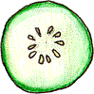 | uborka
Hühnerschenkel |  | csirkecomb
Käse | 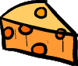 | sajt
Karotte |  | sárgarépa
Kartoffel | 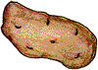 | burgonya, krumpli
Kirsche | 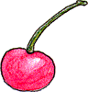 | cseresznye
Kokosnuss |  | kókuszdió
Kopfsalat |  | fejes saláta
Anm.: Der Druck des Dokumentes kann sich wegen der vielen Grafiken etwas verzögern

